台北縣介壽國小書香滿校園閱讀活動教學設計

適用  年級 | 三年級 | 書名 | 愛你本來的樣子 |  | 設計者 |  | 楊正德
適用  年級 | 三年級 | 作者 | 陸可鐸 |  | 教學總節數 |  | 1節
書籍資料 |  | ISBN | 957-0368-44-6 |  | 館藏編號 |  | 018131
 |  | 圖書印刷資料 |  | ■ 圖畫書 ■ 繪本 ■ 中文書 ■ 正體 □ 簡體
分段能力指標 |  |  |  |  | 教學目標
【語文】  1-1-3-3 能養成仔細聆聽的習慣。  1-1-2-5 能用完整的語句回答問題。  1-4-2-2 能和別人分享閱讀心得。  【社會】  5-1-1 察覺自己可以決定自我的發展。  【健體】  6-1-1描述自己的特色，並接受自己與他人之不同。  1-1-2 觀察比較不同人生階段的異同。  【綜合領域】  - 描述自己以及與自己相關的人事物。  【生涯發展教育】  - 發現自己的長處及優點。  【家政教育】  4-1-1 認識自己。 |  |  |  |  | 1.培養良好的閱讀習慣  2.提升語文能力  3.培養正確的人生觀
統整連結  相關領域 |  | ■語文 □數學  ■社會 □自然  □藝文 ■健體  ■綜合 |  |  | 六大議題 |  | □環境教育□人權教育 ■生涯教育  □兩性教育□資訊教育 ■家政教育
故事內容簡介  （以下可插入書籍封面圖片）  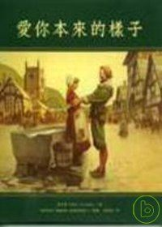 |  | 很久以前，在一個村莊裡有五個沒有爸爸也沒有媽媽的兄弟姐妹。在國王決定要領養他們之前，四個較大的孩都想以最好的一面當成禮物，獻給國王，以便得到國王的領養。最小的妹妹卻不知該送什麼給國王，所以她想向她的兄姐學習，卻得不到回應後，就回歸到她善良和關心別人的本質。  就在這個妹妹遇到國王裝扮的商人後，依舊發揮她的特質，在國王比較她與她的四個兄姐後，國王笑著說：「我的小寶貝，你已經把最好的禮物給我了。你給我你的心、你的善良、你的時間，還有你的愛。你當然可以作為我的小孩，我就是愛你本來的樣子｣  所以，這個故事的結局就是，那些有才能的小孩都沒有時間，所以他們沒見到國王。而那個什麼才能都沒有，只有一付好心腸的小女孩，反而變成了國王的小孩。
教學活動流程 |  |  |  |  |  | 教學資源 |  | 評量方式 | 教學時間
壹.引起動機：  ㄧ.請孩子分享他們認為自己最珍貴的個性是什麼?  二.帶入本書情境，了解故事中什麼是最珍貴的東西。  貳.教學活動：  ㄧ.教師介紹：  《愛你本來的樣子》一書內容，並與學生分享這個主角的兄姐個性與妹妹有什麼不同？最後國王選擇要領養妹妹的理由又是如何？  二. 討論與發表  1.妹妹的兄姐各會什麼才藝？而妹妹只會什麼？  2.妹妹唯一的優點是什麼？  3.妹妹曾經也為了給國王「好的禮物｣而向哥哥姊姊學習，她是否有學到呢？  4.國王為什麼要讓自己盡量看起來不像國王呢？  5.最後國王為什麼選擇都沒有才藝的妹妹呢？  6.你覺得你自己的優點是什麼?  7.我能反省如何做好我自己呢？  参. 老師結語  這個故事的作者創作了「你很特別」，其中有兩點感人之處，一是「我」最獨一無二的，我之所以為我，而不是別人，一定是我本身具有和別人不一樣又獨特的特質，而這些特質是最寶貴的，就如書中的小女孩，雖然不像哥哥姐姐一樣才華洋溢，但是她有一顆善良的心，她願意爲國王付出她的「愛」，就是這樣感動了國王，這也是比什麼都還要珍貴的!令外一個感動之處是，國王就如同是父母的象徵一樣，我們之所以被愛，不是我們身上具有某些專長，才值得被愛，而是因為我是我，父母的愛是無私不需要付出代價的，每個人在父母眼中也都是最特別最獨一無二的寶貝!!  【延伸教學活動】  ◎看見我的好  1.每個學生拿到一個愛心，並將自己的優點寫在愛心  上。  2.請一位小朋友到台前來，先將自己寫的優點貼在愛  心樹上，拿著魔鏡並說:「魔鏡啊!魔鏡啊!我有很多  優點，請你欣賞我!」然後到台下自行選擇舉手的  同學發言，從別人身上看到自己的優點。  3.並且教師最後做個總結，讓學生發現自己有很多的  優點，不僅是自己寫的，還有加上別人所給的回饋。 |  |  |  |  |  | 本書  本書  本書  閱讀單 |  | 能仔細閱讀。  能專心聆聽老師介紹書中內容，並回答問題。  能發表自己的意見。  能舉手發表並把事件記錄在閱讀單。  本書  能填寫閱讀單。 | 3分鐘  5分鐘  27分鐘  5分鐘

下接學習單

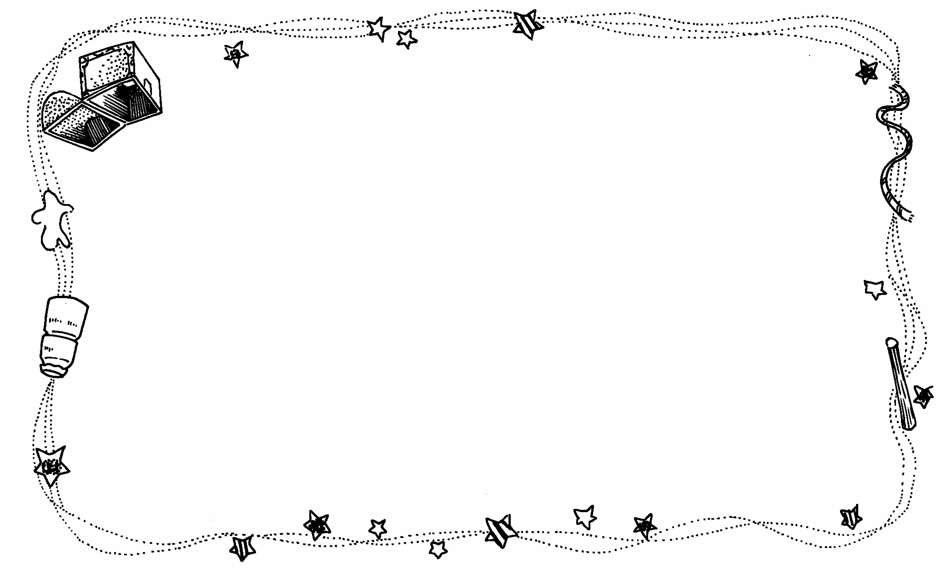

台北縣介壽國小閱讀學習單 年 班 號
學習真有趣‧閱讀好好玩

【愛你本來的樣子】本書作者是：
看完這本【愛你本來的樣子】，請仔細想想再回答下面這些問題哦！
1.妹妹的兄姐各會什麼才藝？而妹妹只會什麼？

2.妹妹唯一的優點是什麼？

3.妹妹曾經也為了給國王「好的禮物｣而向哥哥姊姊學習，她是否有學到呢？
為什麼？

4.國王為什麼要讓自己盡量看起來不像國王？

5.最後國王為什麼選擇都沒有才藝的妹妹呢？

6.你覺得你自己有哪些優點?寫出至少三項。

7.我能反省怎樣做好我自己？

